Министерство цифрового развития, связи и массовых коммуникаций Российской Федерации

Федеральное государственное бюджетное образовательное учреждение высшего образования

«Сибирский государственный университет телекоммуникаций и информатики»

(СибГУТИ)

Институт информатики и вычислительной техники

ЗАМЕНИТЬ 09.03.01 "Информатика и вычислительная техника"
профиль "Программное обеспечение мобильных систем "

РГЗ
по дисциплине «Информатика»

Выполнил:  Студент гр. ИКС-531  «__» _____________ 2025 г. | _______________/Казаков М. В./  ФИО студента
Проверил:  Старший преподаватель  кафедры ПМиК  «__» _____________ 2025 г. | _____________/Агалаков А. А./  ФИО преподавателя  Оценка _________________

Новосибирск 2025

Оглавление
Задание 3
Теория 3
Ход работы 4
Демонстрация работы 4
Вывод 4
Литература 4
Приложение 6

Задание
Размер и тип шрифта: 14 кегль, тип шрифта Times New Roman, подчеркивание, использование жирного шрифта не рекомендуется. При оформлении нужно выбрать 1,5 межстрочный интервал. Выравнивание по ширине.

Теория
Название рисунка дается под рисунком. Пожалуйста, не включайте название в состав самого рисунка, а также не используйте рамок вокруг рисунков.
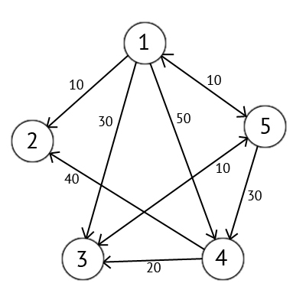
Рисунок 1. – Ориентированный граф G
Заголовок таблицы дается над таблицей. Таблицы и рисунки располагаются по центру колонки.
Таблица 1. Назначение нитей серверного процесса
Нить | Назначение | Приор. | Актив | Статус
1 | Прием запросов | 30 | -
2 – 10 | Обслуживание запросов | 10 | sem_1 | ок

Названия полей таблицы набираются шрифтом 11 пт. При ссылках на рисунки и таблицы используйте сокращения «рис.» и «табл.».

Ход работы
Описание работы вашей программы.

Демонстрация работы
Скрины работы программы с пояснениями.

Вывод
Вывод о проделанной работе.

Литература
Список литературы оформляется в соответствии с ГОСТ Р 7.0.5-2008 «Библиографическая ссылка. Общие требования и правила составления». Описание зарубежных источников дается на языке оригинала без перевода. При этом в названии статьи заглавной пишется только первая буква (за исключением имен собственных и символов элементов). Для описаний работ в переводимых журналах указывайте сначала русскоязычный вариант, а затем (при необходимости) вариант на иностранном языке. Адреса в Интернете рекомендуется вводить моноширинным шрифтом Courier New 11 пт или аналогичным.
1. Рябко Б. Я., Фионов А. Н. Криптографические методы защиты информации: учебное пособие для вузов. М.: Горячая линия–Телеком, 2005. 229 с.
2. Blake I., Seroussi G., Smart N. Elliptic Curves in Cryptography. Cambridge University Press, 2002. 204 p.
3. История России: учебник / А. С. Орлов, В. А. Георгиев, Н. Г. Георгиева, Т. А. Сивохина. 2-е изд., перераб. и доп. М.: Проспект, 2004. 514 с.
4. Экономика: учебник / под ред. А. С. Булатова. 3-е изд., перераб. и доп. М.: Экономистъ, 2003. 894 с.
5. Рябко Б. Я., Фионов А. Н. Эффективный метод адаптивного арифметического кодирования для источников с большими алфавитами // Проблемы передачи информации. 1999. Т. 35, № 4. С. 1–14.
6. Лэтчфорд Е. У. С Белой армией в Сибири [Электронный ресурс] // Восточный фронт армии адмирала А. В. Колчака: [сайт]. [2004]. URL: http://east-front.narod.ru/memo/latchford.htm (дата обращения: 23.08.2007).

Приложение
Обязательно с новой страницы! Код программы с комментариями, а также code style! Использовать Courier New шрифт 12.

#include <stdio.h>
int main()
{
printf("Здравствуй, мир!");
getchar();
return 0;
}

